Resolución del Pleno del Instituto de Transparencia, Acceso a la Información Pública y Protección de Datos Personales del Estado de México y Municipios, con domicilio en Metepec, Estado de México, de fecha diecinueve de septiembre de dos mil diecinueve.
VISTO el expediente formado con motivo del recurso de revisión 06497/INFOEM/IP/RR/2019, promovido por el C. Xxxxxx Xxxxxxx Xxxxxxxxx Xxxxxxxxxx, en lo sucesivo EL RECURRENTE, en contra de la respuesta del Ayuntamiento de San José del Rincón, en lo sucesivo EL SUJETO OBLIGADO, se procede a dictar la presente resolución con base en lo siguiente:
RESULTANDO
- En fecha veintiocho de junio de dos mil diecinueve, EL RECURRENTE presentó, a través del Sistema de Acceso a la Información Mexiquense, en lo subsecuente EL SAIMEX ante EL SUJETO OBLIGADO, la solicitud de acceso a la información pública, a la que se le asignó el número 00047/JOSERIN/IP/2019, mediante la cual requirió por dicha vía:
“Solicito copia simple del o las acta(s) que se hayan celebrado de la reunión o reuniones de Consejo de Desarrollo Municipal o Consejo de Participación Ciudadana correspondientes al ejercicio 2019.” (Sic).
- De las constancias que obran en el expediente electrónico del SAIMEX, en fecha cinco de julio de dos mil diecinueve, el Titular de la Unidad de Transparencia del SUJETO OBLIGADO, turnó el requerimiento de información al Servidor Público Habilitado que estimó pertinente, a fin de colmar la solicitud de acceso a la información; tal y como, se aprecia en la imagen siguiente:
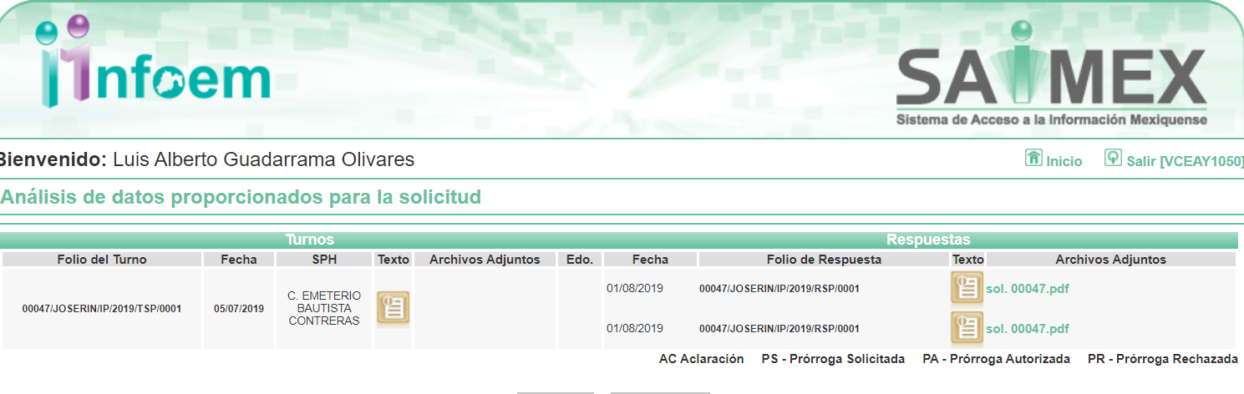
Es importante señalar que, de la revisión realizada por esta Ponencia al Directorio de Servidores Públicos publicado en el portal electrónico que contiene la Información Pública de Oficio Mexiquense (IPOMEX), no se encontró registro de la persona a quien se le requirió la información. Es importante señalar que, de la revisión realizada por esta Ponencia al Directorio de Servidores Públicos publicado en el portal electrónico que contiene la Información Pública de Oficio Mexiquense (IPOMEX), se encontró registro de la persona a quien se le requirió la información
- De las constancias que obran en EL SAIMEX, se advierte que en fecha cinco de julio de dos mil diecinueve, el SUJETO OBLIGADO dio respuesta a la solicitud de información, en los siguientes términos:
“Folio de la solicitud: 00047/JOSERIN/IP/2019
En respuesta a la solicitud recibida, nos permitimos hacer de su conocimiento que con fundamento en el artículo 53, Fracciones: II, V y VI de la Ley de Transparencia y Acceso a la Información Pública del Estado de México y Municipios, le contestamos que:
Por medio del presente y en atención a la solicitud de información número 00047/JOSERIN/IP/2019, turnada a esta Unidad Administrativa a través del sistema, me permito informar que a la fecha no se han realizado reunión o reuniones de Consejo de Desarrollo Municipal o Consejo de Participación Ciudadana correspondientes al ejercicio 2019.
ATENTAMENTE
LIC. ISABEL CABALLERO ARRIAGA”

Asimismo, anexó un archivo electrónico denominado sol. 00047.pdf, el cual por ser del conocimiento de las partes, no se inserta en el presente apartado.
- En fecha dos de agosto de dos mil diecinueve, EL RECURRENTE, a través del SAIMEX, interpuso el recurso de revisión objeto del presente estudio, al que se le asignó el número 06497/INFOEM/IP/RR/2019, en el que señaló como acto impugnado, lo siguiente:
“LA RESPUESTA A MI SOLICITUD DE INFORMACIÓN No. 00129/ZINACANT/IP/2019 NO ES LA CORRECTA, NO CORRESPONDE A LO SOLICITADO” (Sic)
Asimismo, EL RECURRENTE indicó como razones o motivos de inconformidad:
“NO SE ME DA RESPUESTA CONCRETA Y ESPECIFICA A LA INFORMACION SOLICITADA, VIOLANDO MI DERECHO DE ACCESO A LA INFORMACIÓN PÚBLICA.” (Sic)
- En fecha dos de agosto de dos mil diecinueve, el recurso de que se trata se envió electrónicamente al Instituto de Transparencia, Acceso a la Información Pública y Protección de Datos Personales del Estado de México y Municipios y con fundamento en el artículo 185, fracción I de la Ley de Transparencia y Acceso a la Información Pública del Estado de México y Municipios, se turnó, a través del SAIMEX, a la Comisionada EVA ABAID YAPUR, a efecto de que decretara su admisión o desechamiento.
- En fecha ocho de agosto de dos mil diecinueve, atento a lo dispuesto en el artículo 185, fracciones I, II y IV, de la Ley de Transparencia y Acceso a la Información Pública del Estado de México y Municipios, se acordó la admisión a trámite del referido recurso de revisión; así como, la integración del expediente respectivo, mismo que se puso a disposición de las partes, para que en el plazo máximo de siete días hábiles, EL RECURRENTE realizara manifestaciones, alegatos y ofreciera las pruebas que a su derecho convinieran y, en el caso del SUJETO OBLIGADO, para que exhibiera el Informe Justificado correspondiente.
- Cabe destacarse que EL SUJETO OBLIGADO no rindió su Informe Justificado; por su parte, EL RECURRENTE no presentó manifestaciones, alegatos ni ofreció los medios de prueba que a su derecho convinieran.
- De las constancias que integran el expediente electrónico del SAIMEX, se advierte que, en fecha ocho de agosto de dos mil diecinueve, EL RECURRENTE presentó su desistimiento respecto del presente recurso de revisión.
- Una vez analizado el estado procesal que guardaba el expediente, en fecha once de septiembre de dos mil diecinueve, la Comisionada Ponente acordó el cierre de instrucción, así como la remisión del mismo a efecto de ser resuelto, de conformidad con lo establecido en el artículo 185, fracciones VI y VIII, de la Ley de Transparencia y Acceso a la Información Pública del Estado de México y Municipios; y,
CONSIDERANDO
- Competencia. Este Instituto de Transparencia, Acceso a la Información Pública y Protección de Datos Personales del Estado de México y Municipios, es competente para conocer y resolver el presente recurso, conforme a lo dispuesto en el artículo 6, Apartado A, de la Constitución Política de los Estados Unidos Mexicanos; el artículo 5, párrafos vigésimo segundo, vigésimo tercero y vigésimo cuarto, fracciones IV y V, de la Constitución Política del Estado Libre y Soberano de México; los artículos 2, fracción II, 13, 29, 36, fracciones I y II, 176, 178, 179, 181, párrafo tercero y 185, de la Ley de Transparencia y Acceso a la Información Pública del Estado de México y Municipios, y los artículos 9, fracciones I y XXIV y 11, del Reglamento Interior del Instituto de Transparencia, Acceso a la Información Pública y Protección de Datos Personales del Estado de México y Municipios.
- Interés. El recurso de revisión fue interpuesto por parte legítima en atención a que fue presentado por EL RECURRENTE, quien formuló la solicitud de información pública número 00047/JOSERIN/IP/2019.
TERCERO Oportunidad. El recurso de revisión fue interpuesto dentro del plazo de quince días hábiles contados a partir del día siguiente al en que EL RECURRENTE tuvo conocimiento de las respuestas impugnadas, tal y como lo prevé el artículo 178 de la Ley de Transparencia y Acceso a la Información Pública del Estado de México y Municipios, que establece:

“Artículo 178. El solicitante podrá interponer, por sí mismo o a través de su representante, de manera directa o por medios electrónicos, recurso de revisión ante el Instituto o ante la Unidad de Transparencia que haya conocido de la solicitud dentro de los quince días hábiles, siguientes a la fecha de la notificación de la respuesta.
A falta de respuesta del sujeto obligado, dentro de los plazos establecidos en esta Ley, a una solicitud de acceso a la información pública, el recurso podrá ser interpuesto en cualquier momento, acompañado con el documento que pruebe la fecha en que presentó la solicitud.
En el caso de que se interponga ante la Unidad de Transparencia, ésta deberá remitir el recurso de revisión al Instituto a más tardar al día siguiente de haberlo recibido.”

Para efecto, se actualiza la hipótesis prevista en el precepto legal antes citado, en atención a que la respuesta impugnada en el recurso de revisión 06497/INFOEM/IP/RR/2019, fue notificada al RECURRENTE el uno de agosto de dos mil diecinueve, por lo que, el plazo para presentar el recurso de revisión transcurrió del dos al veintidós de agosto de dos mil diecinueve; sin contemplar en el cómputo los días tres, cuatro, diez, once, diecisiete, y dieciocho de agosto de dos mil diecinueve por corresponder a sábados y domingos considerados como días inhábiles; en términos del artículo 3, fracción X de la Ley de Transparencia y Acceso a la Información Pública del Estado de México y Municipios.

En ese tenor, si el recurso de revisión que nos ocupa, se interpuso en fecha dos de agosto de dos mil diecinueve, éste se encuentra dentro del margen temporal previsto en el precepto legal y, por tanto, es oportuno.

CUARTO. Procedibilidad. Del análisis efectuado, se advierte que resulta procedente la interposición del recurso y se concluye la acreditación plena de todos y cada uno de los elementos formales exigidos por el artículo 180 de la Ley de Transparencia y Acceso a la Información Pública del Estado de México y Municipios, en atención a que fue presentado mediante el formato visible en el SAIMEX.

QUINTO. Análisis de las causales de sobreseimiento. A efecto de continuar con el presente estudio y previo análisis de las constancias que integran el expediente electrónico, se advierte que EL RECURRENTE solicitó del SUJETO OBLIGADO, vía EL SAIMEX, la siguiente información:
“Solicito copia simple del o las acta(s) que se hayan celebrado de la reunión o reuniones de Consejo de Desarrollo Municipal o Consejo de Participación Ciudadana correspondientes al ejercicio 2019.” (Sic)
Se destaca que, EL SUJETO OBLIGADO dio respuesta a la solicitud de acceso a la información pública, en los siguientes términos:
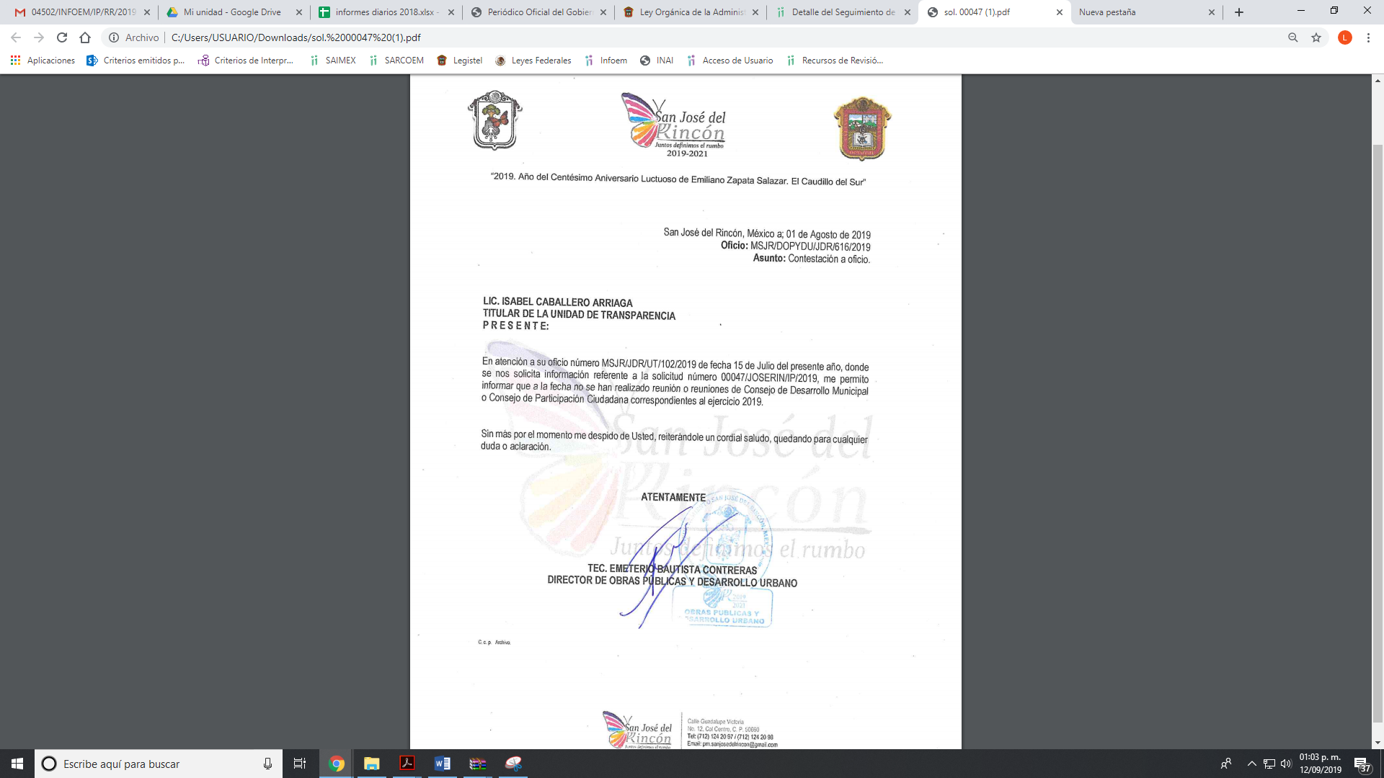
Por su parte, EL SUJETO OBLIGADO no rindió su Informe Justificado; por su parte, EL RECURRENTE no presentó manifestaciones, alegatos ni ofreció los medios de prueba que a su derecho convinieran.
Ulteriormente, EL RECURRENTE presentó su desistimiento con respecto a la acción intentada en el presente recurso de revisión como se muestra a continuación:
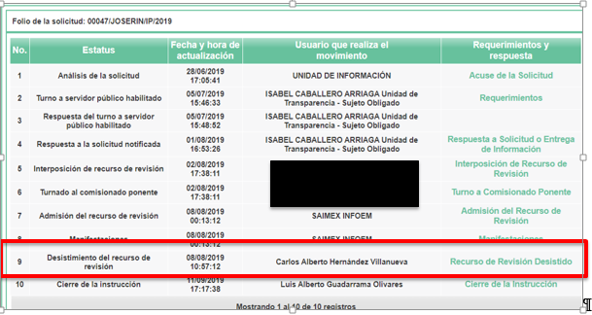
Precisado lo anterior, debe señalarse que el desistimiento en el procedimiento de revisión, sólo puede ser activado por EL RECURRENTE mediante el ingreso al SAIMEX, utilizando su clave de usuario y contraseña; por lo que, no existe duda de que se trata de un desistimiento expreso por parte del RECURRENTE, en virtud de lo cual, el presente recurso de revisión ha quedado sin materia.
En atención a las consideraciones anteriores, esta Ponencia Resolutora advierte que, en el presente caso, se actualiza la hipótesis prevista en el artículo 192, fracción I de la Ley de Transparencia y Acceso a la Información Pública del Estado de México y Municipios, que dispone lo siguiente:
“Artículo 192. El recurso será sobreseído, en todo o en parte, cuando una vez admitido, se actualicen alguno de los siguientes supuestos:
I. El recurrente se desista expresamente del recurso;”
(Énfasis añadido)
En consecuencia, se determina SOBRESEER en el presente Recurso de Revisión, en términos del artículo 186, fracción I de la Ley de Transparencia y Acceso a la Información Pública del Estado de México y Municipios:
“Artículo 186. Las resoluciones del Instituto podrán:
I. Desechar o sobreseer el recurso;”
(Énfasis añadido)
Asimismo, como consecuencia de la anterior determinación, resultan inatendibles las razones o motivos de inconformidad expuestos por EL RECURRENTE, en virtud de que el medio de impugnación ha quedado sin materia; por lo que, se concluye que la manifestación de la voluntad del promovente respecto a desistirse de la acción ejercida, se entiende que acepta de manera expresa que el procedimiento concluya sin suscitar consecuencias de derecho; asimismo, como lo señala la Tesis Jurisprudencial con número de registro 2012059 de la Segunda Sala de la Suprema Corte de Justicia de la Nación, correspondiente a la Décima Época, publicada en el Libro 32, Tomo I, pag. 462 de la Gaceta del Semanario Judicial de la Federación de julio de 2016, el desistimiento del recurso genera que el Resolutor deba desocuparse del análisis de los planteamientos aducidos, sin necesidad de examinar las razones o motivos de inconformidad:
“DESISTIMIENTO DE LA ACCIÓN DE AMPARO. SUS CONSECUENCIAS. El desistimiento de la acción de amparo consiste en la declaración de voluntad del quejoso de no proseguir con el juicio, el cual, debidamente ratificado, conlleva emitir una resolución con la que finaliza la instancia de amparo, independientemente de la etapa en que se encuentre (desde el inicio del juicio hasta antes de que cause ejecutoria la sentencia que se dicte) y sin necesidad de examinar los conceptos de violación o, en su caso, los agravios.
Amparo directo 41/2014. Asociación Sindical de Sobrecargos de Aviación de México (A.S.S.A.). 30 de octubre de 2014. Unanimidad de cuatro votos de los Ministros Alberto Pérez Dayán, José Fernando Franco González Salas, Margarita Beatriz Luna Ramos y Luis María Aguilar Morales. Ausente: Sergio A. Valls Hernández. Ponente: Alberto Pérez Dayán. Secretario: Jorge Antonio Medina Gaona.
Amparo directo en revisión 1377/2015. Alfa New Life International, S.A. de C.V. 13 de mayo de 2015. Cinco votos de los Ministros Eduardo Medina Mora I., Juan N. Silva Meza, José Fernando Franco González Salas, Margarita Beatriz Luna Ramos y Alberto Pérez Dayán. Ponente: Eduardo Medina Mora I. Secretaria: Paola Yaber Coronado.
Amparo directo en revisión 1551/2015. Distribuidora Teyvi, S.A. de C.V. 8 de julio de 2015. Cinco votos de los Ministros Eduardo Medina Mora I., Juan N. Silva Meza, José Fernando Franco González Salas, Margarita Beatriz Luna Ramos y Alberto Pérez Dayán. Ponente: Eduardo Medina Mora I. Secretaria: Miroslava de Fátima Alcayde Escalante.
Amparo en revisión 928/2015. Cajeme Productos Pecuarios, S.A. de C.V. 10 de febrero de 2016. Unanimidad de cuatro votos de los Ministros Eduardo Medina Mora I., Javier Laynez Potisek, José Fernando Franco González Salas y Margarita Beatriz Luna Ramos. Ausente: Alberto Pérez Dayán. Ponente: Eduardo Medina Mora I. Secretaria: Miroslava de Fátima Alcayde Escalante.
Amparo en revisión 1469/2015. Luz Elena García Díaz. 1 de junio de 2016. Unanimidad de cuatro votos de los Ministros Eduardo Medina Mora I., Javier Laynez Potisek, José Fernando Franco González Salas y Alberto Pérez Dayán. Ausente: Margarita Beatriz Luna Ramos. Ponente: Eduardo Medina Mora I. Secretaria: Diana Cristina Rangel León.
Tesis de jurisprudencia 82/2016 (10a.). Aprobada por la Segunda Sala de este Alto Tribunal, en sesión privada del veintidós de junio de dos mil dieciséis.”
(Énfasis añadido)
Aunado a lo anterior, sirve de apoyo lo establecido en la Tesis Aislada, con número de registro 211360 de la Octava Época, emitida por el Segundo Tribunal Colegiado del Sexto Circuito, publicada en el Tomo XIV, pag. 547 del Semanario Judicial de la Federación de julio de 1994, cuyo rubro y texto esgrimen lo siguiente:
“DESISTIMIENTOS DE LA ACCION Y DE LA DEMANDA. DIFERENCIAS. No es lo mismo desistir de la acción que de la demanda o instancia, ya que en el desistimiento de la demanda se pierden todos los derechos y situaciones procesales; y si no ha prescrito la acción, puede volverse a ejercitar mediante la presentación de una nueva demanda; mientras que con el desistimiento de la acción se produce la pérdida del derecho que el actor hizo valer en el juicio, porque al renunciar a la acción se renuncia al derecho.
SEGUNDO TRIBUNAL COLEGIADO DEL SEXTO CIRCUITO.
Amparo directo 240/93. Instituto Mexicano del Seguro Social, Delegación Estatal en Tlaxcala. 4 de julio de 1993. Unanimidad de votos. Ponente: José Galván Rojas. Secretario: Vicente Martínez Sánchez.
Amparo directo 329/92. Jaime Vera López. 1o. de septiembre de 1992. Unanimidad de votos. Ponente: José Galván Rojas. Secretario: Armando Cortés Galván.”
(Énfasis añadido)
Así, con fundamento en lo prescrito en los artículos 5, párrafos vigésimo segundo, vigésimo tercero y vigésimo cuarto, fracciones IV y V, de la Constitución Política del Estado Libre y Soberano de México y los artículos 2, fracción II, 9, 29, 36, fracciones I y II, 176, 178, 179, 181, 185, fracción I, 186, 188 y 192, fracción I de la Ley de Transparencia y Acceso a la Información Pública del Estado de México y Municipios, este Pleno:
RESUELVE
- Se SOBRESEE en el Recurso de Revisión número 06497/INFOEM/IP/RR/2019, por haberse desistido expresamente EL RECURRENTE, en términos del Considerando QUINTO de la presente resolución.
- Notifíquese al Titular de la Unidad de Transparencia del SUJETO OBLIGADO para su conocimiento.
- Notifíquese al RECURRENTE la presente resolución.
- Hágase del conocimiento al RECURRENTE que, de conformidad con lo establecido en el artículo 196 de la Ley de Transparencia y Acceso a la Información Pública del Estado de México y Municipios, podrá impugnarla vía Juicio de Amparo en los términos de las leyes aplicables.
ASÍ LO RESUELVE, POR UNANIMIDAD DE VOTOS EL PLENO DEL INSTITUTO DE TRANSPARENCIA, ACCESO A LA INFORMACIÓN PÚBLICA Y PROTECCIÓN DE DATOS PERSONALES DEL ESTADO DE MÉXICO Y MUNICIPIOS, CONFORMADO POR LOS COMISIONADOS ZULEMA MARTÍNEZ SÁNCHEZ; EVA ABAID YAPUR; JOSÉ GUADALUPE LUNA HERNÁNDEZ; JAVIER MARTÍNEZ CRUZ, Y LUIS GUSTAVO PARRA NORIEGA; EN LA TRIGÉSIMA CUARTA SESIÓN ORDINARIA CELEBRADA EL DÍA DIECINUEVE DE SEPTIEMBRE DE DOS MIL DIECINUEVE, ANTE EL SECRETARIO TÉCNICO DEL PLENO, ALEXIS TAPIA RAMÍREZ.
Zulema Martínez Sánchez
Comisionada Presidenta
(RÚBRICA)
Eva Abaid Yapur  Comisionada  (RÚBRICA) | José Guadalupe Luna Hernández  Comisionado  (RÚBRICA)
Javier Martínez Cruz  Comisionado  (RÚBRICA) | Luis Gustavo Parra Noriega  Comisionado  (RÚBRICA)
Alexis Tapia Ramírez
Secretario Técnico del Pleno
(RÚBRICA)

Esta hoja corresponde a la resolución de fecha diecinueve de septiembre de dos mil diecinueve, emitida en el recurso de revisión número 06497/INFOEM/IP/RR/2019.
YSM/LAGO

